У культурного центра «Онежский» в САО завершены работы по благоустройству
09.08.2019
В зоне отдыха у культурного центра «Онежский» в САО на Флотской улице, 25, завершены работы по благоустройству. Сквер создан по программе «Мой район».
Зелёная зона находится возле КЦ «Онежский» недалеко от Библиотеки №44 им. В.Г. Короленко. Раньше на этой территории была одна маленькая детская площадка, вместо дорожек – народные тропы. Ещё здесь находилась собачья площадка, которую перенесли в соседний двор.

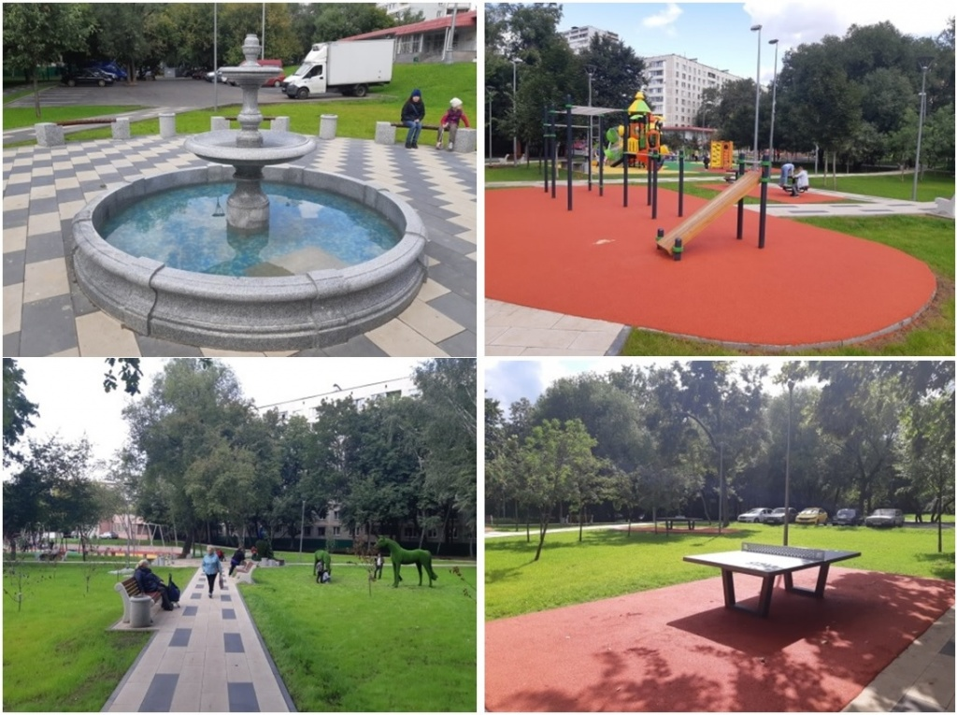

Теперь в сквере три площадки для детей разного возраста. Появилась спортивная зона для любителей заниматься спортом на улице.
Рядом со сквером несколько жилых домов и сразу три учреждения, которые часто посещают и взрослые, и дети: библиотека, культурный центр и школа, поэтому проектировщики задумывали сделать сквер местом, в котором смогут отдохнуть люди разных возрастов, также были учтены многие пожелания жителей. Например, по их просьбе появился фонтан. Также жители просили озеленить сквер. Рабочие высадили деревья и кустарники, обустроили цветники и газоны, поставили МАФы.
Пожилые жители просили установить побольше лавочек, а молодёжь – столы для пинг-понга. Пожелания жителей были выполнены.

Адрес страницы: http://sao.mos.ru/news/news/detail/8274287.html
Префектура Северного административного округа города Москвы

